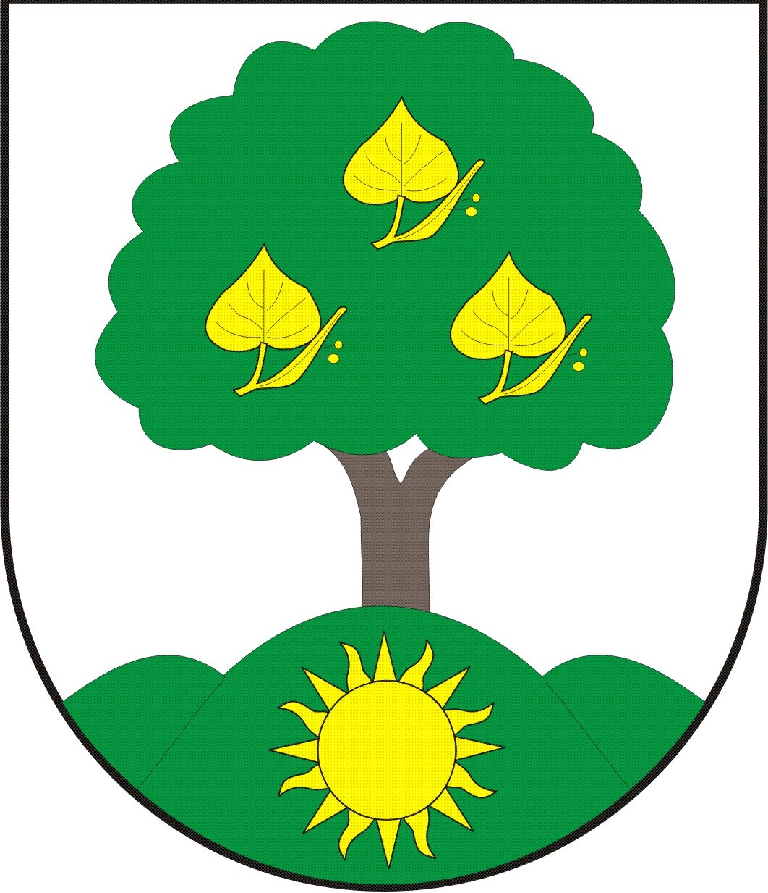 Obec LIPINKA
Lipinka č.p. 82 p.Troubelice 783 83

IČO : 00302911
tel. : 583 435 179
č.ú. : 1905617309/0800 ČS Šumperk
e-mail : obec@lipinka.cz
www.lipinka.cz

Výroční zpráva

o poskytnutí informací dle zákona č. 106/1999 Sb., o svobodném přístupu k informacím, ve znění pozdějších předpisů.

Obecní úřad Lipinka vydává na základě § 18 zákona č. 106/1999 Sb., o svobodném přístupu k informacím, ve znění pozdějších předpisů, výroční zprávu o své činnosti při poskytování informací dle uvedeného zákona za rok 2017.

Za sledované období leden až prosinec 2017 bylo na OÚ Lipinka podáno 6 žádostí o poskytnutí informace na základě § 18 zákona č. 106/1999 Sb.

V Lipince dne 6. ledna 2017

Mgr. Lenka Králová starostka obce

